
中华万年历

中华万年历，专注时间管理。
独特直观的时光轴记事，给力的农历日程提醒，人性化贴心的倒数节日，准确及时天气预报，强大的云同步功能，方便存储数据，稳定安全可靠。
功耗低，体积小，完美适配各种系统，Andorid，iOS，Windows Phone以及Web(网页版)多平台支持。
中华万年历Android 4.5版本，从里到外换靓装，以全新的面貌呈现
更加人性，启动界面一键搞定生日导入、城市定位；
更加直观，月视图、周视图、日视图完美结合，所有事项一目了然；
更加智能，提醒种类涵盖航班信息，实现待办功能，智慧生活的不二选择；
更加丰富，热点新闻、订阅消息一应俱全，足不出户知天下；
更加贴心，四种日历视图，选择自己想要的那款；
更加精美，雅致大方的主题背景，带来完美的视觉体验。
记事、提醒、活动等功能全方位覆盖生活各个领域，让备忘成为习惯，让记录成为乐趣。
崭新的4.5，将卷起日历市场的一场革命！

手机功能

日程
提供日程管理、支持日程重复周期设置、公农历设置和日程提醒时间设置，支持查看过期及将来日程安排，并且可以选择地址邀请好友共同参与。

节日
方便记录生日，纪念日，倒数日三种类型，每种类型支持 公历、农历两种重复方式。支持自定义重复时间和自定义提醒，同时可以挑选礼物送给家人朋友。

日记
支持快速记事，支持拍照和添加图片,日记分组管理,增加,删除,支持显示当日城市和天气，支持添加桌面快捷方式,支持日记加锁和本地备份以及云端同步。

同步
支持账号注册登录，支持 微博、QQ、人人、百度账号绑定登录，一键同步数据到云端，不用担心数据丢失，解决用户后顾之忧。

分享
支持节日，日程，记事的多平台分享，包括新浪微博，腾讯微博，短信，微信，还有邮件，动动手指头，跟好友分享心情展开互动吧。

pc功能
全新PC端管理日程、节日、记事体验，支持用户名注册登录及绑定，支持月历日历及黄历不同界面显示，满足不同需求，支持客户端以及二维码扫描下载，界面清爽，操作简便。
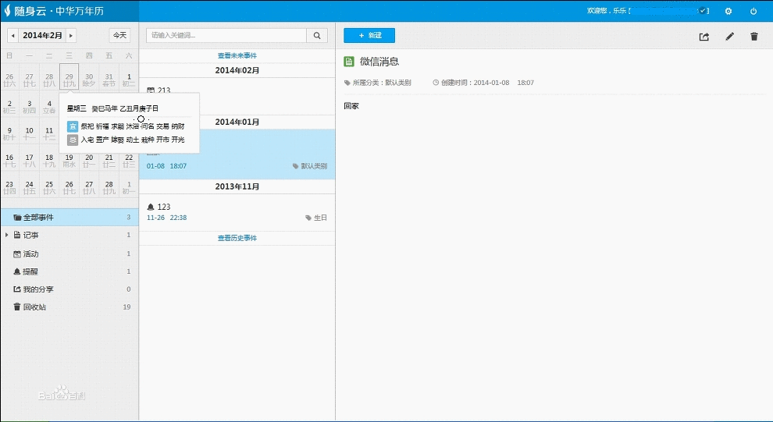
中华万年历网页版(9张)

提醒
提供日程安排、生日、纪念日、倒数日管理，支持日程重复周期设置、公农历设置、日程提醒时间设置和地址搜索，支持日视图下的记录浏览及编辑。

记事
,日程提醒和记事自定义勾选显示，一目了然，支持记事分组管理以及图片添加和删除，支持城市自动定位和天气显示，随时跟移动客户端数据同步。

不是所有的应用能完美适配各种系统，Andorid，iOS，Windows Phone以及Web(网页版)多平台支持。中华万年历做到了这点，并以贴心的功能和精致的ui界面赢得用户的芳心

